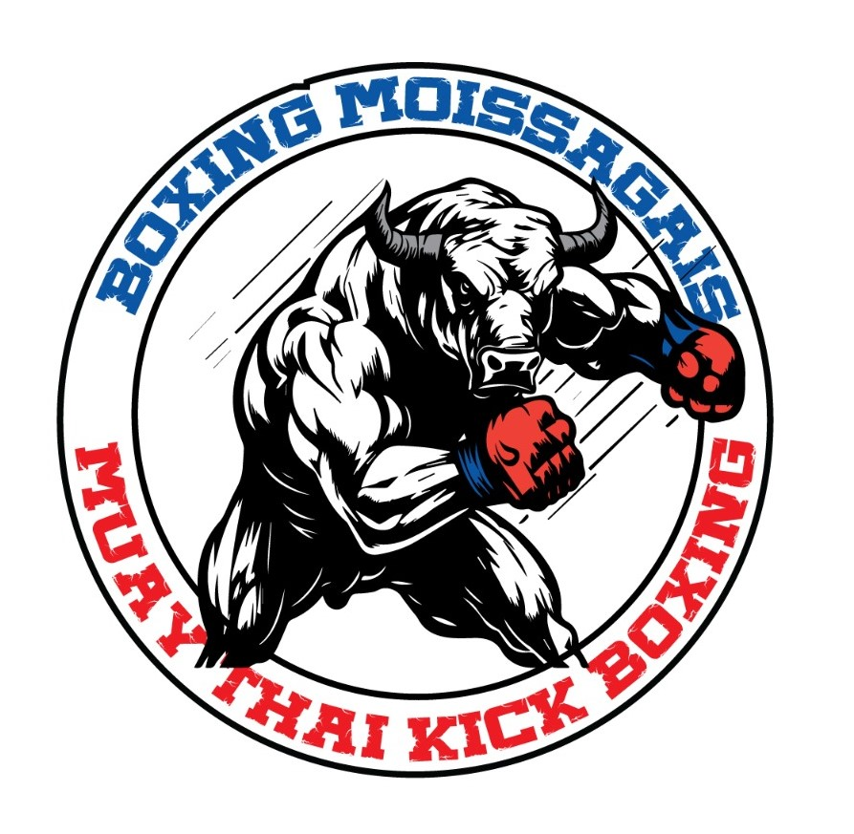
BOXING Moissagais
DOJO MUNICIPAL
20 chemin de Calas 82200 MOISSAC
 Mounir 06.73.21.39.34 / Vanessa 06.62.88.24.91
@ boxing-moissagais@hotmail.fr
https://www.boxing-moissagais.fr

AUTORISATION DROIT A L'IMAGE

Dans le cadre du fonctionnement du Club, des photos ou vidéos peuvent être utilisées en vue de promouvoir nos activités.
Nous sollicitons donc votre autorisation.

Je soussigné(e) …………………………………………………………………………………………………………………………………………………..

Autorise le Boxing Moissagais à utiliser l'image pour promouvoir ses activités ou lors des manifestations extérieures (compétitions, rencontres...).
Ces images pourront être diffusées sur différents supports (journaux, sites internet, page Facebook / Instagram du club, flyers, dossier de presse...).
;
N'autorise pas le Boxing Moissagais à utiliser l’image.

Fait à .........................................le ................................

